管理体系审核记录表
过程与活动、  抽样计划 | 涉及  条款 | 受审核部门：生产科 主管领导：刘金明 陪同人员：柳仲 | 判定
 |  | 审核员：张磊 审核时间：2021.3.11
审核条款：
5.3组织的角色、职责和权限、6.1.2环境因素；6.2目标及其达成的策划；8.1运行策划和控制；8.2应急准备和响应；9.1.1 监视、测量、分析和评价绩效 总则
ISO 45001：2018
5.3组织的角色、职责和权限；6.1.2危险源辨识和职业安全风险评价；6.2目标及其实现的策划；8.1运行策划和控制；8.2应急准备和响应；9.1.1 监视、测量、分析和评价绩效 总则
职责和权限 | EO:5.3 | 该部门主要负责公司资质范围内钢质防火门窗、防火卷帘门、挡烟垂壁的制造；卷帘门的制造及相关环境、职业健康安全管理活动及相关过程 ，部门职责为：  按照车间的工作安排，组织本班员工完成生产任务。  负责检查本班（组）员工的生产情况，对违反劳动纪律，工艺纪律及其它规章制度的行为进行纠正，发现设备、质量、安全等方面的问题在力所能及的范围内进行解决，较大问题及时上报。  负责对本班（组）员工进行操作技能和安全培训。  督促员工做好设备的一级保养，处理设备的简单故障，及时向上级报告设备问题。  抓好安全文明生产，实施“5O”管理。  负责控制生产过程的环境及危险源的监测工作；  负责生产设备的保养及维护工作  负责本部门的环境因素及危险源的辨识；  负责本部门的环境及职业安全的运行工作  负责辨识本部门的法律、法规及其他要求的获取及识别其适用性，  负责本部门相关方的识别及管理工作  现场询问部门负责人刘金明，能够了解并履行自己职责，沟通顺畅。
目标分解及考核，目标指标及管理方案 | EO:6.2 | 部门分解的质量目标： 2021.12.30考核结果  无重大环境投诉0； 考核结果：0  安全事故发生率为零0 考核结果：0  火灾事故为0； 考核结果：0  固体废弃物分类处置率100%； 考核结果：100%  灭火器配置率100％ ，考核结果：100%  考核人：编制：柳仲审批：高向明，环境、职业健康安全目标标均完成，目标适宜。  制定了《环境和职业健康安全目标指标和管理方案》规定了实现目标的方法、职责、资金和时间表，基本合理。  抽：固废管理方案：  方法：1、 对全体员工进行关于固体废弃物分类要求的培训；  2、固体废弃物排放管理规定加强固体废弃物管理。  3、危险固体废弃物实现分类管理：  （1）建立一般固体废弃物的分类标准及管理规定；  （2）不可回收利用的、应及应分类推放、明确标识、到达一定数量后送环卫部门处置或按其指定的方法进行处置；  （3）危废定期交给有危险废物资质单位收集处理  抽:2、噪声达标排放达标排放管理方案  方法:1、对生产设备、设施进行定期保养；生产设备运行中尽量关闭门窗。  2、 采用吸声罩、减震垫、隔声门窗等消声、降噪措施，定期加强对设备操作的检查合格。
应对风险和机遇的措施 | EO6.1.1 | 用过程方法及风险评价识别了本部门的环境风险及应对措施的策划，现场询问生产经理及在现场的生产人员，可以说出本部门环境的风险，知道风险评价方法，并知道对应的应对措施及相关绩效目标，符合标准要求。将需要应对的风险和机遇进行风险分析确定风险级别（一般风险、高风险），在环境管理体系所确定的过程（生产制造、工艺控制、人力资源控制等）中，整合制定针对性管理措施（如程序控制等）。  有《风险和机遇评估分析》，并于2022-1-15进行了措施有效性的评审，结果为有效，评审人员：柳仲
环境因素、危险源识别 | EO6.1.2 | 编制了《环境因素的识别与评价控制程序》《危险源辩识、风险评价和风险控制策划程序》符合标准要求.  提供的“环境因素识别评价表”“重要环境因素清单”， 评价考虑了三种时态现在、过去、将来、三种状态、异常、正常、紧急考虑了法律法规，并进行了评价，资质范围内钢质防火门窗、防火卷帘门、挡烟垂壁的制造、卷帘门的制造及相关环境管理活动  根据企业的生产服务过程，用打分法考虑了法规符合性、发生频次、影响范围等, 通过定性判断法，共识别出重大环境因素4项：固废排放、火灾、噪声、废气，评价符合程序要求及公司的实际情况。  对重要环境因素的控制措施包括制定管理制度、监督检查、应急预案、培训等。提供《重要环境因素识别清单》，其中生产涉及的重要环境因素：固废排放、火灾、噪声、废气，评价基本合理。  提供《危险源辨识、风险评价和控制措施确定控制程序》，对影响职业健康安全的危险源，评价其风险程度及级别，不可接受风险评价的标准和更新的时机,并确定更新不可接受风险因素从而进行有效控制等方面的管理要求进行了规定，满足要求。  提供的：“危险源识别与风险评价表”“不可接受风险源清单”， 评价考虑了将来、状态、可能导致的事件，并进行了评价，用打分法考虑了法规符合性、发生频次、影响范围等, 通过是非法，共识别出不可接受风险6 项，涉及：火灾和触电、机械伤害、职业病、灼烫、起重伤害。评价符合程序要求及公司的实际情况。对危险源的控制措施包括制定管理制度、监督检查、应急预案、培训等。
环境和职业健康安全运行控制 | EO:8.1 | 运行控制  1、生产流程及产污环节  生产流程：填立项单---生产部排产--采购材料（铝型材、不锈钢、玻璃、螺丝、铁管）--加工--打磨--组装---检验--贴标  工艺流程及产污环节：  钢材--切料（O1)-机加工(O3\O4)-焊接(G1\O7)-粉末喷涂(G2)--固化烘干(G3)--装配-成品  铝合金--切料(O2)--机加工(O5\O6)--装配--成品  其中：O1\O2\O3\O4\O7为固废，边角料  G2\G3为废气  - 工艺流程说明  切料：将钢材和铝合金经摆式剪板机、液压剪板机切割成所需尺寸（小于 4m），该工 段产生边角料 O1 和 O2。  机加工：把切料后的钢材和铝合金经折弯、开槽、冲压等机加工工序成符合图纸尺寸 的部件，该过程产生废切削油 O3、O5 及边角料 O4、O6。  焊接：把经加工后的钢材零部件通过焊机按照生产要求进行人工焊接，焊接方式为 CO2 气体保护焊和氩弧焊，该工段会产生焊接烟尘 G1 和焊渣 O7。  粉末喷涂：零部件进入喷房喷粉，喷粉时间为 10 分钟，温度为常温，由身着防护服的 工人进入喷房，在零部件两侧用喷枪对其进行喷粉操作，具体原理是供粉系统把压缩空气 与粉筒内的粉末充分混合后成为流体状并通过粉泵输送到喷枪中，通过电场力的作用粉末 被吸附到工件表面。没有被工件吸附的过量粉末 G2 被抽风收集到旋风+滤筒回收装置。收 集下来的粉末再送至喷枪进行喷涂，循环使用。喷枪无需用稀释剂清洗，仅每天下班后用 压缩空气将喷枪内残留粉末涂料吹出，收集的粉末再进行循环使用。  固化烘干：喷房出来的零部件进入烘房内固化，固化温度为 200℃，固化时间为 40 分 钟，热量来源于燃烧天然气，加热方式为间接加热。固化后的零部件经过自然冷却得成品。 固化产生有机废气 G3。燃烧天然气产生废气主要为烟尘、二氧化硫和氮氧化物。 装配：将喷粉后的各零部件进行装配，即为成品。  3、重要环境因素的控制，依据公司的相关规定：节能降耗控制程序、废弃物控制程序、大气污染防治控制程序、噪声控制程序、消防管理控制程序等；  - 废水控制：  公司生产不产生废水，职工日常生活用水：职工生活用水,经化粪池厌氧处理后用于附近农肥。  - 噪声控制：车间生产设备有车床、铣床、钻床等，生产设备在安装时就采取了减震处理，设备产生的噪音符合国标标准要求，同时，公司有规定，在办公区内禁止大声喧哗  - 废气控制  ①焊接烟尘：移动式烟尘收集装置处理后无组织排放，收集率90%  ②.喷粉工序：喷粉设备自身收集，采用12段滤筒进行过滤。喷房为负压操作，粉尘收集率90%后无组织排放  固化烘干：有机废气经活性炭吸附装置处理  废气燃烧用天然气燃烧废气，采用加热方式，天然气燃烧废气再加热过产品后与有机废气经过管道共同排放。  经过活性炭吸附后 由15米高排气筒  现场观察，焊接废气控制，喷涂废气控制符合要求，提供环评及2019年环境监测报告。见附件  4、固废控制：  固废排放：办公垃圾交环卫部门处理  硒鼓墨盒交厂家回收  A生产固废:金属边角料、金属削，生产厂家回收  5、能资源管理：公司规定人走灯灭，人走关水等节能节水措施，并互相监督  6、火灾事故预防：公司配备有灭火器等消防设施，有应急预案，相关人员经过培训  7、触电：公司专人负责对电箱进行检查和维保，电气线路防护，措施到位，但个别地方存在安全隐患。  8、机械伤害：车间悬挂操作规程，人员经过培训，设备定期保养  9、起重伤害：提供有行车检验报告，见附件  10、提供人员社保缴费证明（见附件）  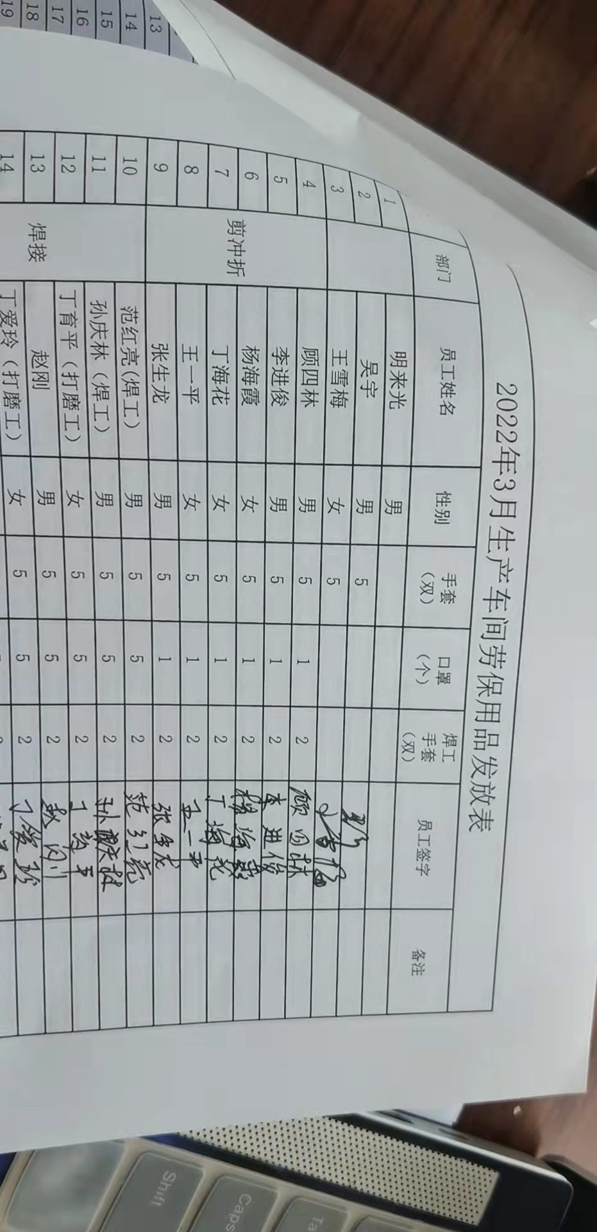  11、公司制定了安全生产责任属，制定了安全目标考核制定，责任书均有生产人员签字（见附件）  12、提供员工体检报告：详见提交证据  13、提供员工个人防护清单，查2022年3月生产车间劳保用品发放表  发放劳保用品：  12：其他：危废，公司有危废暂存间，现场见到危废暂存间贴有警示标识，同时提供危废处理协议。符合要求  13、特殊工种（焊工、叉车工、电工等）均持有有效的资质证书，详见提交证据  运行控制基本满足要求。  查：特种设备：行车1台  抽起重机械首次检验报告  设备品种：电动单梁起重机，报告编号：YC-QD(4170)-2021-DT00293  设备型号规格：LD10-17.5A3  设备使用登记编号：41703209812020010021  检验日期：2021年2月25日  检验结论：合格  检验单位：江苏省特种设备安全监督检验研究所  叉车一台，但未能提供检定证书，已开具不符合  生产现场消防设备点检记录仅点检到2021年12月，未能及时点检，已开具不符合 | N
应急准备和响应 | EO8.2 | 应急准备和响应  公司制定《应急准备与响应控制程序》，预防或减少潜在安全事故或紧急情况造成的影响，对可能发生的各种重要环境危险源的紧急情况做出积极准备和响应，以减少事故造成的影响。  提供了《火灾应急演习记录表》，包括发生火灾等紧急情况的处置和应急抢救方案等内容。  组织部门：综合部 演练主持人：柳仲，  参加演练人员名单：柳仲、方勇、刘金明、章玉龙等公司全体人员。  1.演练目的：演练目的、内容：  为了使员工了解火灾发生时的应急自救知识，掌握应对火灾发生时采取的防护措施和方法，最大限度地降低火灾爆炸带来的损失，从而提高员工紧急避险、自救自护和应变的能力。  2.演练小结：参加人员基本了解，掌握了灭火器的使用方法和现场撤离路线，掌握火灾时的逃生方法。  3.存在的问题及整改措施：义务消防员应经常检查火灾隐患，发现问题及时整改，今后应定期进行火灾应急演练。争取得到周边单位的配合和参与。以提高公司员工的消防安全意识。  填写部门：综合部 填写日期：2021年8月24日  提供了“应急预案评审记录”，演练后对预案适宜性充分性进行了评审，结论：预案适用无需修订。  2021年8月23日进行了《触电事故应急救援预案》的演练，  组织部门：综合部 演练主持人：柳仲，记录人：柳仲  参加演练人员名单：柳仲、方勇、刘金明、章玉龙等公司全体人员。  1.演练目的：演练目的、内容：  为了使员工了解触电事故发生时的应急自救知识，掌握应对触电事故发生时采取的防护措施和方法，最大限度地降低触电事故带来的损失，从而提高员工紧急避险、自救自护和应变的能力。  2.演练小结：参加人员基本了解，掌握了触电事故的急救方法和现场撤离路线。  提供了“应急预案评审记录”，演练后对预案适宜性充分性进行了评审，结论：预案适用无需修订。

说明：不符合标注N

